Apakah daftar pemilih yang dimanipulasi merusak demokrasi India?
Kampanye nasional Rahul Gandhi melawan kecurangan daftar pemilih mungkin lebih sedikit tentang upaya untuk kembali ke panggung politik dan lebih banyak tentang menyelamatkan demokrasi India.
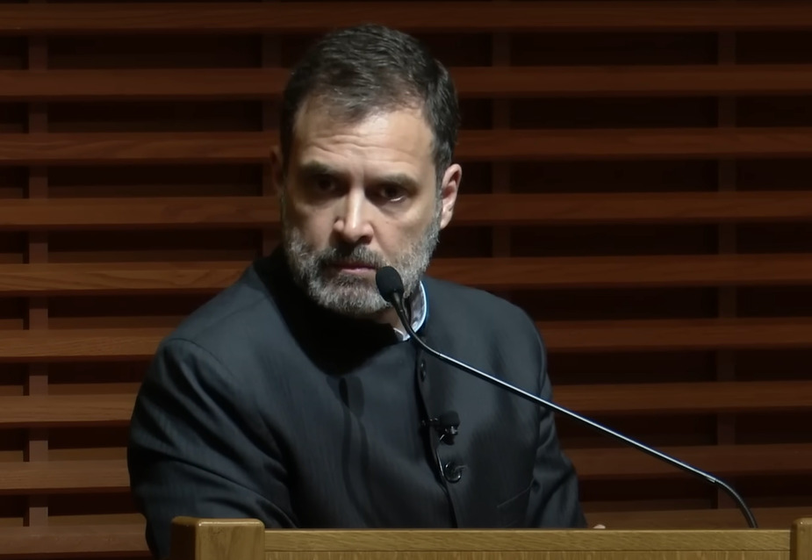
Anggota Parlemen Partai Kongres dan Pemimpin Oposisi Rahul Gandhi menyarankan bahwa mungkin telah terjadi kecurangan besar-besaran dalam proses pemilu India dengan memanipulasi daftar pemilih. https://www.youtube.com/@rahulgandhi/ Creative Commons Attribution 3.0
Oleh: |  | Editor:
Ajay Gudavarthy - Jawaharlal Nehru University, New Delhi |  | Bharat Bhushan - South Asia Editor, 360info
 |  | Samrat Choudhury - Commissioning Editor, 360info

Kampanye nasional Rahul Gandhi melawan kecurangan daftar pemilih mungkin lebih tentang menyelamatkan demokrasi India daripada sekadar berusaha kembali ke panggung politik.

Tanggapan Komisi Pemilihan Umum India (ECI) terhadap tuduhan manipulasi daftar pemilih yang diajukan oleh Anggota Parlemen Partai Kongres Rahul Gandhi menunjukkan bahwa mungkin telah terjadi kecurangan besar-besaran dalam proses pemilu.
Alih-alih memberikan klarifikasi atau penyelidikan terhadap tuduhan "pencurian suara", ECI meminta Pemimpin Oposisi untuk menandatangani pernyataan tertulis di bawah sumpah atau mengajukan permohonan maaf, yang terdengar lebih seperti ancaman daripada klarifikasi.
Namun, tidak jelas berapa lama manipulasi daftar pemilih tersebut telah berlangsung, namun ECI tampaknya tidak bersedia menerima keluhan apa pun.
Jika tren ini terus berlanjut dalam waktu dekat, dengan pemilu yang akan digelar di Bihar dan kemudian West Bengal, apa yang dapat dilakukan oleh partai-partai oposisi?
Oposisi dapat mendekati dua sekutu utama Partai Bharatiya Janata (BJP) yang berkuasa — Janata Dal (United) pimpinan Nitish Kumar dan Telugu Desam Party pimpinan Chandra Babu Naidu — untuk menarik dukungan dari koalisi pemerintah yang dipimpin Narendra Modi. Tuduhan kecurangan pemilu akan melekat pada mereka kecuali mereka menjauhkan diri dari kecurangan yang diduga, dan mereka juga akan dianggap terlibat dalam praktik korup.
Opsi lain adalah oposisi berharap terjadi keretakan di dalam BJP. Pertanyaannya adalah apakah semua pemimpin BJP yang dirugikan oleh pemerintahan saat ini akan memberontak. Ada kelompok besar pemimpin yang tidak puas, dan ini mungkin menjadi kesempatan mereka untuk menegakkan diri.
Hingga kini, organisasi induk BJP, Rashtriya Swayamsevak Sangh (RSS), telah menjaga keheningan yang teguh terkait tuduhan manipulasi daftar pemilih. Namun, RSS mungkin akan turun tangan dan mengambil alih kendali untuk menghentikan kerusakan pada kredibilitas BJP yang berkuasa.
Cukup mungkin RSS akan memilih untuk menunggu daripada mengambil tindakan tegas segera dalam upaya menyelamatkan situasi.
Para ideolog Hindutva meyakini filosofi pemenang-kalah dan mereka dengan tegas mendukung kemenangan dengan segala cara, karena menurut mereka, sejarah hanya mengingat pemenang dan mendorong yang kalah ke dalam kegelapan. Hal ini secara alami berarti kekerasan dan tindakan tidak adil dapat dibenarkan untuk menegakkan dharma. Pola pikir ini erat terkait dengan munculnya demagog seperti Narendra Modi yang memiliki keyakinan bawaan akan kemampuannya untuk memengaruhi massa. Modi tampaknya yakin bahwa ia masih dalam tren kemenangan dan sedikit perubahan dalam demagoginya serta sikap meremehkan oposisi.
Pemimpin oposisi Rahul Gandhi, bagaimanapun, yakin bahwa hasil pemilu di masa lalu telah dimanipulasi dan bertujuan untuk menetapkan narasi dominan yang diformulasikan oleh Modi dan BJP. Seperti yang ia sampaikan dalam konferensi persnya, hasil pemilu dibenarkan berdasarkan penciptaan mahaul (atmosfer). Ia menunjuk pada pembentukan narasi kemenangan untuk menyembunyikan pencurian suara. Namun, atmosfer tersebut tidak hanya diciptakan melalui kemenangan pemilu, tetapi juga dengan secara selektif kalah di beberapa daerah pemilihan.
Tidak boleh dilupakan nasib mantan profesor Universitas Ashoka, Sabyasachi Das, yang mengklaim bahwa dalam pemilu 2019, BJP memenangkan jumlah kursi yang tidak proporsional di daerah pemilihan yang sangat kompetitif. Ia menyimpulkan, "Bukti yang disajikan konsisten dengan manipulasi pemilu dan kurang mendukung hipotesis kampanye. Manipulasi tampaknya mengambil bentuk penghapusan nama pemilih secara terarah dan diskriminasi pemilu terhadap kelompok minoritas terbesar di India – Muslim – yang sebagian difasilitasi oleh pengawasan yang lemah dari pengamat pemilu. Hasil ini menunjukkan perkembangan yang mengkhawatirkan bagi masa depan demokrasi terbesar di dunia."
Pemberian terbesar bagi serangan balik oposisi adalah kepemimpinan yang tak tergoyahkan dari Rahul Gandhi. Ia tampaknya tidak didorong oleh perhitungan elektoral semata. Ia mengklaim lebih terinspirasi oleh perjuangan besar melawan kecurangan dan pencurian demokrasi dari rakyat biasa. Ia berulang kali menyatakan ini bukan “perjuangan politik” tetapi perjuangan konstitusional untuk menegakkan prinsip “satu orang, satu suara”.
Ketidakpedulian Gandhi terhadap manuver kekuasaan terlihat dari kepercayaan yang diberikan oleh partai-partai yang berkompetisi dengan Kongres di banyak negara bagian terhadap kepemimpinannya.
Mereka yang memegang kekuasaan dalam pemerintahan saat ini mungkin didorong oleh ketakutan kehilangan kekuasaan politik. Hal ini mungkin mendorong mereka untuk mengambil tindakan ekstrem terhadap oposisi. Namun, hingga saat ini, kehadiran agresif Gandhi di ruang publik tampaknya telah mengurangi penampilan besar-besaran Modi. Mungkin setelah lebih dari satu dekade berkuasa, tidak ada lagi ruang untuk mengulang keajaiban Modi.
Apakah Rahul Gandhi akan berhasil dalam upayanya untuk menghidupkan kembali demokrasi India?
Setiap pemberontakan membutuhkan narasi yang meyakinkan dan penerimaan oleh massa. Gandhi harus mengaitkan isu kecurangan pemilu dengan kekhawatiran dasar rakyat. Narasi ini harus berbentuk narasi anti-sistem, yang selama ini dimonopoli oleh Modi. Namun, setelah lebih dari 10 tahun menjabat sebagai Perdana Menteri, Modi tidak lagi dapat terus berperan sebagai underdog tanpa latar belakang politik yang kuat.
Apakah masyarakat akan percaya bahwa perjuangan Gandhi adalah untuk menyelamatkan negara dan bukan upaya untuk kembali berkuasa? Jawabannya akan terlihat jika masyarakat ikut serta dalam jumlah besar dalam serangkaian protes nasional yang direncanakan olehnya.
Ajay Gudavarthy adalah Associate Professor di Pusat Studi Politik, Universitas Jawaharlal Nehru, New Delhi.
Diterbitkan pertama kali di bawah lisensi Creative Commons oleh 360info™.
`
Artikel ini diterjemahkan menggunakan alat kecerdasan buatan otomatis yang berpotensi memiliki kesalahan, kesilapan dan ketidakakuratan. Berbagai upaya sudah dilakukan untuk memastikan kejelasan dan koherensi, terjemahan ini bisa saja tidak lengkap dalam menangkap nuansa, intonasi dan tujuan dari teks aslinya. Untuk versi yang tepat, silakan merujuk pada artikel aslinya.
`
Artikel ini pertama kali dipublikasikan tanggal 14 Aug 2025 di bawah lisensi Creative Commons oleh 360info™

